SitaDrain® Klassik Entwässerungsrinne mit Gitterrost, Stahl verzinkt

Sita Bauelemente

Eigenschaften

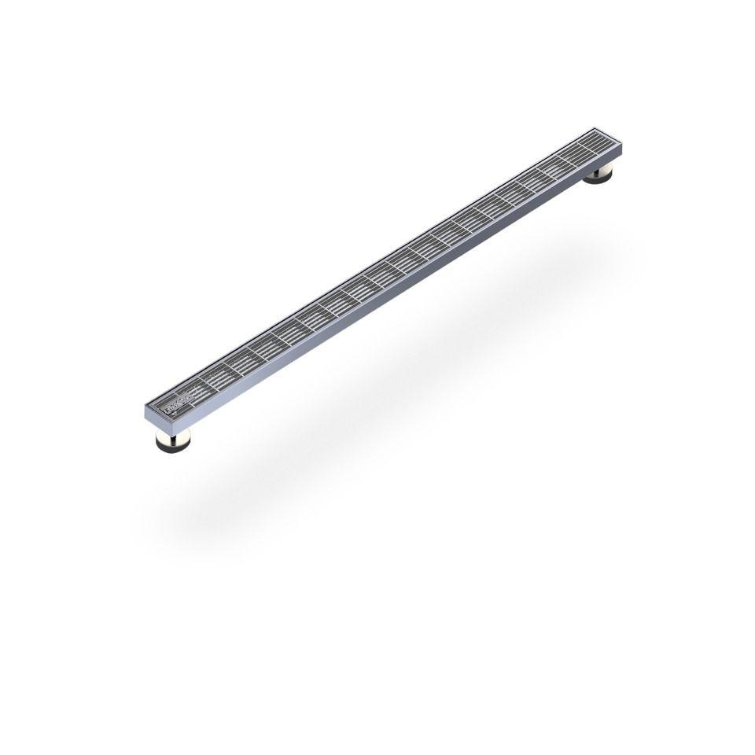

Form

gerade Rinne

Werkstoff

Edelstahl, Stahl

Breite (mm)

100,00 - 500,00

Höhe (mm)

25,00

Länge (mm)

500,00 - 1.000,00

Brandverhalten

A1